临床路径管理相关知识

临床要径：

临床路径中有几条路径是非常重要的，如果当前这些路径不能如期完成，则会影响整个路径的完成时间，则这些路径称之为临床要径。

例如:

接受经尿道前列腺切除手术的病人，其住院至出院，有3个步骤是 会影响整个临床路径的住院日数的，称为临床要径 （critical paths）： ?手术前的准备（pre-operation preparation ） 在手术前一日，病人的各项检查如果不能如期完成，则手术必须延后，因而影响整个临床路径完成的时间。 ?经尿道前列腺切除术（TURP） 手术如果不能照时完成，或改变手术的方法，或手术时发生严重的并发症，都会影响整个临床路径的住院日数。 ?术后导尿管放置的时间 接受经尿道前列腺切除手术的病人，术后都须放置一条导尿管。导尿管拔除后，经过一天的观察，如果病人解尿没有问题， 就可以出院。因此手术后导尿管放置的时间，常常是病人能不 能出院的关键

**临床路径的制定：**

**1）确定病种：**

**适用条件包括：**

* + - **发病率高、费用比重大；**
    - **诊断明确、治疗或处置方式简单；**
    - **住院日或医疗费用差异小的病例。**
    - **按照临床专业确定病种。**

**2）确定标准诊疗项目**

* + - **本着循证的原则，对现有病历进行回顾，评价目**
    - **前医疗过程，识别最常用的医嘱内容。**
    - **基本步骤包括：**
    - **随机抽取部分病例，对其医嘱信息进行调查；**
    - **诊疗项目整理：在对医嘱进行标准化后，以手术日为分界线进行重新命名和分类整理**

1. **诊疗项目频数统计：将所选病例医嘱项目逐一进行频数统计，计算使用比率。**
2. **诊疗项目选择： “帕雷托法则”（2－8法则），即临床路径标准化的诊疗过程应大约涵盖80％左右的病例。选择出现比率大于80％的项目作为入选对象。**
3. **临床专家论证**

**3)建立临床路径管理的文件体系**

* + - **标准住院流程：进入路径标准、出院标准、**
    - **临床路径表单**
    - **标准化医嘱单**
    - **个体变异记录单**
    - **患者版临床路径表单**
    - **医护人员交班记录本**
    - **术后康复状况评价表**
    - **病例个案评价登记表**
    - **变异分析报告**
    - **各种知情同意书**

**4)临床路径管理模式**

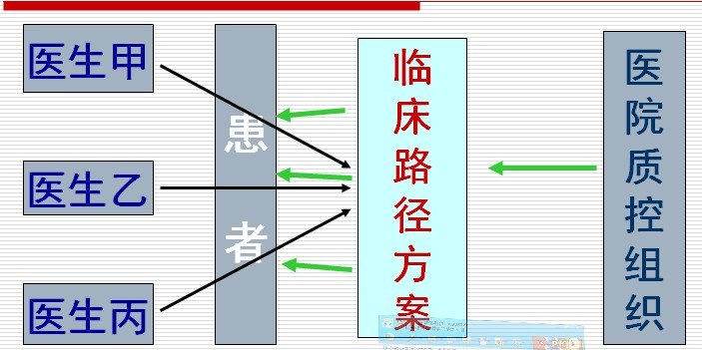

变异处理的步骤和原则

**⑴ 记录：经治医师应当及时将变异情况记录在医师版临床路径表单中，记录应当真实、准确、简明；**

**⑵ 分析：经治医师应当与科室项目负责人交换意见，共同分析变异原因并制订处理措施；**

**⑶ 报告：经治医师应当及时向实施小组报告变异原因和处理措施，并与科室相关人员交换意见，并提出解决或修正变异的方法；**

**⑷ 讨论：组织科内讨论，找出变异原因，提出处理意见；也可以通过讨论、查阅相关文献资料探索解决或修正变异的方法。对于临床路径中出现的复杂而特殊的变异，应当组织相关的专家进行重点讨论。**

**临床路径改进的项目**

**手术患者实施效果评价内容：**

**预防性抗菌药物应用的类型、预防性抗菌药物应用的天数、非计划重返手术室次数、手术后并发症、住院天数、手术前住院天数、住院费用、药品费用、医疗耗材费用、患者转归情况、健康教育知晓情况、患者满意度等**

**非手术患者实施效果评价内容：**

**病情严重程度、主要药物选择、并发症发生情况、住院天数、住院费用、药品费用、医疗耗材费用、患者转归情况、健康教育知晓情况、患者满意度等**

**病人满意度调查表**

* **您好，根据您本次住院的情况，填写以下项目，以便我们进一步提高服务质量，非常感谢您对我们工作的支持！**
* **您的主管医师是谁？**
* **A. 清楚（10分） B. 基本清楚（8分） C. 不清楚（5分） D. 未介绍（0分）**
* **医护人员是否在入院时介绍住院期间的注意事项？**
* **A.详细（10分）　B.较详细（8分）　 C. 一般（5分） D. 未介绍（0分）**
* **医护人员是否向您交待病情及可能发生的情况？**
* **A. 是（10分） B. 否（0分）**
* **医护人员是否向您介绍可能需要的治疗？**
* **A. 是（10分） B. 否（0分）**
* **医护人员是否向您交待手术或操作的注意事项？**
* **A. 是（10分） B. 否（0分）**
* **医护人员是否向您介绍可能需要的检查项目？**
* **A. 是（10分） B. 否（0分）**
* **医护人员对您服药的指导情况？**
* **A. 满意（10分） B. 基本满意（8分） C. 一般（5分） D. 不满意（0分）**
* **您对医师查房是否满意？**
* **A. 满意（10分） B. 基本满意（8分） C. 一般（5分） D. 不满意（0分）**
* **9.您对住院期间检查的等候时间是否满意？**
* **A. 满意（10分） B. 基本满意（8分） C. 一般（5分） D. 不满意（0分）**
* **10.医护人员是否向您交待出院后的继续治疗及注意事项？**
* **A. 是（10分） B. 否（0分）**
* **科室____________病区____________调查时间____________总分____________**

